Краткая презентация
Основной образовательной программы
Муниципального бюджетного дошкольного образовательного
учреждения «Детский сад № 101 комбинированного вида»
Кировского района г. Казани

Основная общеобразовательная программа дошкольного образования является документом, на основании которого дошкольные образовательные организации Российской Федерации могут самостоятельно разрабатывать, утверждать и реализовывать основную образовательную программу дошкольного образования.
Данная программа составлена в соответствии с требованиями Федерального государственного образовательного стандарта (далее ФГОС ДО) к структуре, к условиям, к результатам освоения образовательной программы дошкольного образования.
Программа определяет содержание и организацию образовательного процесса, направленные на создание условий для формирования общей культуры, развитие физических, интеллектуальных и личностных качеств, формирование предпосылок учебной деятельности, обеспечивающих социальную успешность, сохранение и укрепление здоровья детей дошкольного возраста.

Основная образовательная программа состоит из:

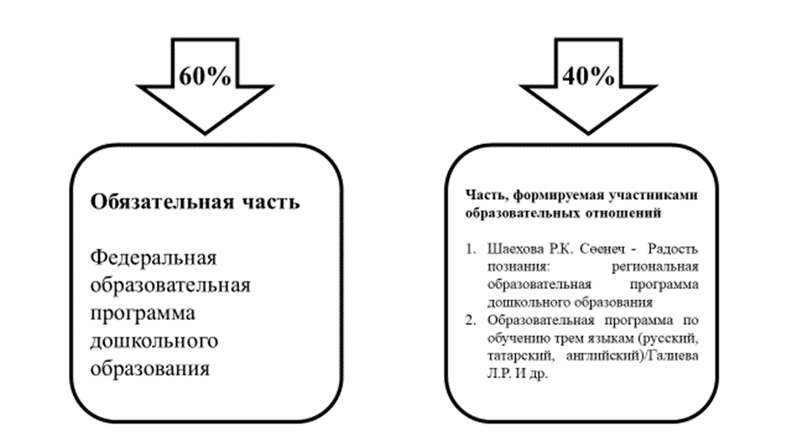

Цели программы:

Обязательная | Часть, формируемая участниками образовательных отношений
Разностороннее развитие ребенка в период дошкольного детства с учетом возрастных и индивидуальных особенностей на основе духовно-нравственных ценностей российского народа, исторических и национально-культурных традиций.  К традиционным российским духовно-нравственным ценностям относятся, прежде всего, жизнь, достоинство, права и свободы человека, патриотизм, гражданственность, служение Отечеству и ответственность за его судьбу, высокие нравственные идеалы, крепкая семья, созидательный труд, приоритет духовного над материальным, гуманизм, милосердие, справедливость, коллективизм, взаимопомощь и взаимоуважение, историческая память и преемственность поколений, единство народов России. | Этнокультурное региональное составляющее  Проектирование социальных ситуаций развития русскоязычного ребенка с использованием средств национальной культуры, обеспечивающих успешную социализацию, мотивацию и поддержку индивидуальности детей через общение на языке татарского народа, взаимоотношение с представителями других национальностей, народную игру, познание родного края и другие формы активности.  Полилингвальное обучение (обучение английскому языку)  Развитие коммуникативных способностей у детей, формирование элементарных навыков общения на английском языке.

Задачи программы:

Обязательная | Часть, формируемая участниками образовательных отношений
- обеспечение единых для Российской Федерации содержания ДО и планируемых результатов освоения образовательной программы ДО;  - приобщение детей (в соответствии с возрастными особенностями) к базовым ценностям российского народа – жизнь, достоинство, права и свободы человека, патриотизм, гражданственность, высокие нравственные идеалы, крепкая семья, созидательный труд, приоритет духовного над материальным, гуманизм, милосердие, справедливость, коллективизм, взаимопомощь и взаимоуважение, историческая память и преемственность поколений, единство народов России; создание условий для формирования ценностного отношения к окружающему миру, становления опыта действий и поступков на основе осмысления ценностей;  - построение (структурирование) содержания образовательной деятельности на основе учета возрастных и индивидуальных особенностей развития;  - создание условий для равного доступа к образованию для всех детей дошкольного возраста с учетом разнообразия образовательных потребностей и индивидуальных возможностей;  - охрана и укрепление физического и психического здоровья детей, в том числе их эмоционального благополучия;  - обеспечение развития физических, личностных, нравственных качеств и основ патриотизма, интеллектуальных и художественно-творческих способностей ребенка, его инициативности, самостоятельности и ответственности;  - обеспечение психолого-педагогической поддержки семьи и повышение компетентности родителей (законных представителей) в вопросах воспитания, обучения и развития, охраны и укрепления здоровья детей, обеспечения их безопасности;  - достижение детьми на этапе завершения ДО уровня развития, необходимого и достаточного для успешного освоения ими образовательных программ начального общего образования. | Этнокультурное региональное составляющее  ● обеспечение равных возможностей для полноценного развития каждого ребенка в период дошкольного детства независимо от места проживания, пола, нации, языка, социального статуса;  ● формирование общей культуры личности детей, развитие их социальных, нравственных, эстетических, интеллектуальных, физических качеств, инициативности, самостоятельности и ответственности ребенка, формирование предпосылок учебной деятельности;  ●обеспечение преемственности целей, задач и содержания дошкольного и начального общего образования в области казаневедения (краеведения);  ● создание благоприятных условий для освоения татарского языка и сохранения государственных языков Республики Татарстан, развития межэтнической культуры, коммуникативных способностей каждого воспитанника как субъекта взаимоотношений с представителями других национальностей;  ● объединение обучения и воспитания в целостный образовательный процесс на основе духовно-нравственных и культурных ценностей татарского и русского народов;  ● формирование социокультурной среды, соответствующей возрастным и индивидуальным особенностям детей, с учетом этнокультурных особенностей региона;  ● обеспечение психолого-педагогической поддержки семьи и повышение компетентности родителей (законных представителей) в вопросах семейного воспитания, в оценке качества образовательных процессов Организации.  Полилингвальное обучение (обучение английскому языку)  ● формирование у детей первоначальных навыков оформления речи на английском языке;  ● понимать на слух несложную английскую речь;  ● расширять представления детей об окружающем мире посредством информации о странах изучаемых языков;  ● развивать психофизиологические функции детей (фонематический слух, восприятие, слуховая и зрительная память, внимание, мышление и др.);  ● развивать интерес к изучаемому языку, к окружающему миру;  ● развивать творческие способности детей посредством изучаемых языков;  ● воспитывать устойчивый интерес к изучению английского, татарского языка;  ● воспитывать чувство патриотизма, толерантности и эмпатии;  ● повысить педагогическую компетентность родителей по обучению детей английскому языку.

ПЛАНИРУЕМЫЕ РЕЗУЛЬТАТЫ ОСВОЕНИЯ ПРОГРАММЫ
Степень выраженности возрастных характеристик возможных достижений может различаться у детей одного возраста по причине высокой индивидуализации их психического развития и разных стартовых условий освоения образовательной программы. Обозначенные различия не должны быть констатированы как трудности ребенка в освоении основной образовательной программы Организации и не подразумевают его включения в соответствующую целевую группу.

К концу дошкольного возраста:
у ребенка сформированы основные физические и нравственно-волевые качества; ребенок владеет основными движениями и элементами спортивных игр, может контролировать свои движение и управлять ими; соблюдает элементарные правила здорового образа жизни и личной гигиены;
ребенок результативно выполняет физические упражнения (общеразвивающие, основные движения, спортивные), участвует в туристических пеших прогулках, осваивает простейшие туристические навыки, ориентируется на местности;
проявляет элементы творчества в двигательной деятельности;
проявляет морально-волевые качества, самоконтроль и может осуществлять самооценку своей двигательной деятельности;
имеет начальные представления о правилах безопасного поведения в двигательной деятельности; о том, что такое здоровье, понимает, как поддержать, укрепить и сохранить его;
владеет здоровьесберегающими умениями: навыками личной гигиены, может заботливо относится к своему здоровью и здоровью окружающих, стремится оказать помощь и поддержку заболевшим людям.
ребенок соблюдает элементарные социальные нормы и правила поведения в различных видах деятельности, взаимоотношениях со взрослыми и сверстниками;
ребенок способен к осуществлению социальной навигации и соблюдению правил безопасности в реальном и цифровом взаимодействии;
у ребенка выражено стремление заниматься социально значимой деятельностью;
ребенок владеет средствами общения и способами взаимодействия со взрослыми и сверстниками; способен понимать и учитывать интересы и чувства других; договариваться и дружить
со сверстниками; старается разрешать возникающие конфликты конструктивными способами;
ребенок способен понимать свои переживания и причины их возникновения, регулировать свое поведение и осуществлять выбор социально одобряемых действий в конкретных ситуациях, обосновывать свои ценностные ориентации;
ребенок проявляет положительное отношение к миру, разным видам труда, другим людям и самому себе; стремится сохранять позитивную самооценку; способен откликаться на эмоции близких людей, проявлять эмпатию (сочувствие, сопереживание, содействие);
ребенок проявляет любознательность, активно задает вопросы взрослым и сверстникам; интересуется субъективно новым и неизвестным в окружающем мире; способен самостоятельно придумывать объяснения явлениям природы и поступкам людей; склонен наблюдать, экспериментировать;
ребенок способен предложить собственный замысел и воплотить его в различных деятельностях; владеет разными формами и видами игры, различает условную и реальную ситуации;
ребенок обладает начальными знаниями о природном и социальном мире, в котором он живет: элементарными представлениями из области естествознания, математики, истории, искусства и спорта, информатики и инженерии и т.п.; о себе, собственной принадлежности и принадлежности других людей к определенному полу; составе семьи, родственных отношениях и взаимосвязях, семейных традициях; об обществе, его национально-культурных ценностях; государстве и принадлежности к нему;
ребенок владеет речью как средством коммуникации, познания и творческого самовыражения; знает и осмысленно воспринимает литературные произведения различных жанров; демонстрирует готовность к обучению грамоте;
ребенок способен воспринимать и понимать произведения различных видов искусства, проявлять эстетическое и эмоционально-нравственное отношение к окружающему миру;
ребенок владеет художественными умениями, навыками и средствами художественной выразительности в различных видах деятельности и искусства;
ребенок способен решать адекватные возрасту интеллектуальные, творческие и личностные задачи; применять накопленный опыт для осуществления различных видов детской деятельности, принимать собственные решения и проявлять инициативу;
ребенок способен планировать свои действия, направленные на достижение конкретной цели; демонстрирует сформированные предпосылки к учебной деятельности и элементы готовности к школьному обучению.

Содержательный раздел программы содержит описание основных целей и задач, содержания психолого-педагогической работы по образовательным областям социально-коммуникативное развитие;
- социально-коммуникативное развитие
- познавательное развитие;
- речевое развитие;
- художественно-эстетическое развитие;
- физическое развитие.

Содержание коррекционной направлено на обеспечение:
- коррекции недостатков в физическом или психическом развитии детей с нарушениями речи и оказание помощи этим детям в освоении Программы ДОУ.
- Выявление особых образовательных потребностей детей с ограниченными возможностями здоровья, обусловленных недостатками в их речевом и психическом развитии.
- Осуществление индивидуально ориентированной психолого-медико-педагогической помощи детям с нарушением речи с учетом особенностей психо-физического развития и индивидуальных возможностей детей (в соответствии с рекомендациями ПМПК).
- Возможность освоения детьми с особыми образовательными потребностями Программы и их интеграция в образовательном учреждении.

В данной части Программы описаны способы поддержки детской инициативы, особенности взаимодействия педагогического коллектива с родителями, формы, способы, методы и средства реализации Программы.

Организационный раздел Программы содержит информацию о материально-технических условиях реализации ООП, кадровом обеспечении, обеспечении методическими рекомендациями и средствами обучения и воспитания, организации методической работы, организации двигательного режима, организации режима пребывания детей в детском саду, используемых в детском саду здоровьесберегающих технологий, годовой календарный график, тематическое планирование воспитательно-образовательной деятельности, планирование образовательной деятельности.

